无锡职业技术学院公寓床护栏采购（XJ-202307-023）
采购人发出询价时间：2023年7月11日 |  |  |  |  | 供应商报价时间
采购人 | 无锡职业技术学院 |  |  |  | 供应商全称(公章)
地址 | 无锡市高浪西路1600号 |  |  |  | 供应商详细地址
经办人 | 李老师 | 联系电话及传真 | 13812275513 |  | 授权代表及联系电话
物资名称 | 项目要求 |  |  | 数量 | 响应规格、型号及主要性能 |  | 单价 | 总价 | 质保期 | 供货期
公寓床  护栏 | 规格：1918*300*1.5mm  1、设计要求；安全护栏高度 300mm。  2、材料25*25mm方管，壁厚1.5mm，着力点材料厚度大于 2.5mm。所有钢材均采用国家标准钢，高 频焊接，各钢件经除锈、酸洗、磷化等工序，经防锈处理，外层采用聚酯环氧粉末喷塑，焊接 表面波纹均匀，焊接处无夹渣、气孔、焊瘤、焊丝头咬边飞溅，并保证无脱焊、虚焊及焊穿等现象。安全护栏的实际安装颜色与学生用床同色。  3、安全护栏安全牢固、不易拆卸。  4、产品无毛刺、棱角以及对有可能产生安全隐患的弊端。  5、产品所用材料、生产工艺和组装后的学生宿舍用床安全护栏要求符合（GB24430.1- 2009）《家用双层床安全》、（GB/T3328-2016）《家具床类主要尺寸》、GB18584-2001 《室内装饰装修材料木家具中有害物质限量》、QB/T1951.2-2013《金属家具质量检验及质量评定》、GB/6807-2001《钢铁工件涂装前磷化处理技术条件》等国家规定的环保、安全标准。  6、质保期：一年。  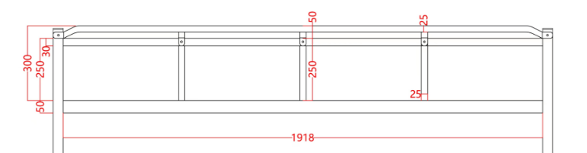 |  |  | 1566只
备注 | 一、供应商资格要求  1、符合《政府采购法》第二十二条规定的供应商；  2、投标人为家具类生产厂家（即营业执照经营范围中有家具生产、制造或加工字样）。  二、报价要求  1、报价应包含货物运输、保险、安装、调试、税费等本项目产生的所有费用；  2、交货地点：无锡职业技术学院内指定地点；  3、供货期：合同签订后15个日历天；质保期：1年  4、质量保证：必须是原厂全新合格产品；  5、付款方式：项目完工验收合格后付至合同价的90%，质保期满无质量问题无息付清尾款（质保期从验收合格日开始计算。）  6、本项目联系人：李老师，电话：15161580296；地址：无锡市高浪西路1600号无锡职业技术学院后勤管理处；  7、报价文件中除报价资料外还应包含以下资料：（1）营业执照复印件（加盖公章），（2）法定代表人身份证复印件，（3）授权代表还需提供法人授权委托书原件，（4）授权代表身份证复印件。  8、报价文件制作二份，要求密封，外部注明询价公告号及公司名称。  9、本项目设最高限价为人民币9.9万元。  三、确定成交单位  1、报价文件请授权代表签字并加盖单位公章后于2023年7月18日8:30前密封寄送至无锡市高浪西路1600号无锡职业技术学院报价文件采用寄送方式（到付拒收），报价人应充分考虑邮件在途时间，保证报价文件能够在截止时间之前送达学校。寄出报价文件时务必短信联李老师13812275513 告知邮件单号。  2、学校组织 3 人及以上单数询价小组，对报价文件进行资格性及符合性检查，通过资格性及符合性检查的单位报价文件， 由询价小组根据符合采购需求、质量和服务相等且报价最低的 原则确定成交供应商，并当场宣布结果。 |  |  |  | 供应商对资格要求及报价要求的响应情况（可另附页）
评审时间及地点 | 评审时间：2023年7月18日9:30  评审地点：无锡市高浪西路1600号无锡职业技术学院综合楼912 |  |  |  | 总报价 |  | 小写：  大写：
虚线左方为采购人填写 |  |  |  |  | 虚线右方为供货商填写

